

**每日市场报告**

**2025年9月23日** 

 **市场综述**

美国三大股指续创收盘新高，道指涨0.14%，标普500指数涨0.44%，纳指涨0.7%。美元指数跌0.36%报97.31，非美货币多数上涨，欧元兑美元涨0.48%报1.1802，英镑兑美元涨0.33%报1.3513，澳元兑美元涨0.09%报0.6600，美元兑日元跌0.16%报147.7310，美元兑加元涨0.30%报1.3818，美元兑瑞郎跌0.38%报0.7924，离岸人民币对美元涨39个基点报7.1157。国际油价窄幅震荡，美油主力合约收跌0.10%，报62.34美元/桶；布伦特原油主力合约跌0.05%，报66.01美元/桶。国际贵金属期货普遍收涨，COMEX黄金期货涨2.03%报3781.20美元/盎司，再创历史新高；COMEX白银期货涨3.17%报44.32美元/盎司。ICE原糖主力合约跌1.80%报15.85美分/磅，ICE棉花主力合约跌0.06%报66.25/磅。

图表1：全球主要股指涨跌幅（%）

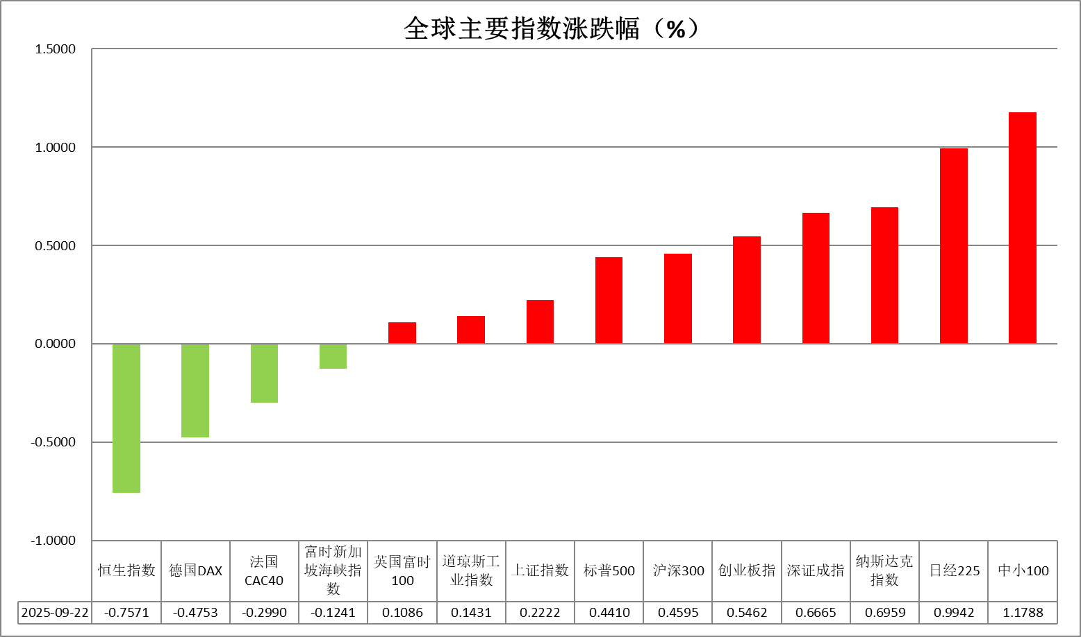

资料来源：公开资料整理、瑞达国际

* **消息回顾**

【圣路易斯联储主席穆萨莱姆强调，目前利率水平已处于“略微紧缩与中性之间”，未来进一步降息的空间有限。亚特兰大联储主席博斯蒂克表示，他目前不支持进一步降息，因为“通胀已长时间维持在过高水平”。 美联储理事米兰表示，除非情况有变，否则将继续力促降息，愿意再次投反对票。】

【法国正式承认巴勒斯坦国。至此，联合国193个会员国中已有152个国家承认巴勒斯坦国。而联合国安理会五常中只剩美国未承认巴勒斯坦国。】

【土耳其宣布，终止对部分美国进口商品自2018年起征收的额外关税，这些商品包括乘用车和水果等。这部分关税旨在报复特朗普第一任期内美国对土耳其采取的关税措施。】

 **今日关注**

|  |  |
| --- | --- |
| 时间 | 数据/事件 |

|  |  |  |
| --- | --- | --- |
| 2025/9/23 | 16:00 | 欧元区9月制造业PMI初值 |
| 2025/9/23 | 16:30 | 英国9月制造业PMI初值 |
| 2025/9/23 | 21:00 | 美联储理事鲍曼就经济前景发表讲话 |
| 2025/9/23 | 21:45 | 美国9月标普全球制造业PMI初值 |
| 2025/9/23 | —— | 日本-东京证券交易所休市一日。 |

* **观点汇总**

**美元指数**

隔夜，美元指数跌0.36%报97.31，非美货币多数上涨，欧元兑美元涨0.48%报1.1802，英镑兑美元涨0.33%报1.3513，美元兑日元跌0.16%报147.7310。

美联储穆萨莱姆和博斯蒂克于最新发言中表示对通胀再反弹风险的担忧以及强调未来或相对有限的降息空间，认为年内再进行一次降息较为合理。上周美联储如期下调利率25基点，政策声明中对经济前景的判断出现显著转变，首次明确提及“上半年经济增长放缓、就业增长放缓、失业率小幅上升、通胀持续高企”表述，显示出对经济下行风险及通胀粘性的适度担忧。根据最新发布的经济预测摘要（SEP），联邦基金利率路径中值相较6月预测小幅下修，暗示今年仍存在50至75基点的降息空间。通胀及劳动力市场预测有所调整，2025年整体PCE通胀率预测上修至3.0%，核心PCE预期升至3.1%，反映出去通胀进程仍面临阻力；失业率预计呈先上升后回落的态势。鲍威尔将此次降息定性为“风险管理式”操作，整体措辞谨慎偏鸽。此外，美国初请失业金人数录得近四年最大单周降幅。尽管首申数据有所改善，持续申领人数仍维持在190万关键水平上方，显示劳动力市场虽具短期韧性，但结构性问题依然存在，难以扭转整体放缓预期。美元短期内或维持区间震荡格局。

欧洲央行此前维持利率按兵不动，通胀数据趋于平稳，且经济增速保持稳健态势，降息周期接近尾声。随着外部贸易环境压力缓解，欧元区内经济预期趋于乐观，制造业活动呈现改善态势，PMI升至扩张区间，支撑欧元反弹。受政府公用事业补贴政策影响，日本消费者通胀节奏明显放缓，但仍持续位于央行目标水平之上。8月剔除生鲜食品的核心CPI同比上涨2.7%，较前值3.1%回落，符合市场预期中值，并创下去年11月以来最低增速。尽管如此，该通胀数据预计不会改变日本央行于同日作出的政策决议，市场普遍预期央行将维持现行利率水平，美元短线反弹压制日元走势。

图表1：美元指数走势图

**图表, 直方图

AI 生成的内容可能不正确。**

资料来源：Wind、瑞达国际

**S&P500**

截至9月22日，标普500指数上涨0.44%至6693.75点；迷你标普500主力合约上涨0.45%至6749.75点。货币政策上，圣路易斯联储主席穆萨莱姆强调，目前利率水平已处于“略微紧缩与中性之间”，未来进一步降息的空间有限。亚特兰大联储主席博斯蒂克表示，他目前不支持进一步降息，因为“通胀已长时间维持在过高水平”。 而新任美联储理事米兰表示，除非情况有变，否则将继续力促降息，愿意再次投反对票。两位地区联储主席表态呈现明显的鹰派，米兰则表现为鸽派，美联储内部表现出一定的分歧。个股层面，OpenAI和英伟达宣布建立战略合作伙伴关系，将部署10吉瓦的英伟达系统，英伟达计划向OpenAI投资高达1000亿美元，消息推动英伟达等人工智能股票大幅上涨。整体来看，美联储降息以及人工智能领域的高速扩张对美股起到积极推动。策略上，建议轻仓逢低买入。

图表2：S&P500走势图

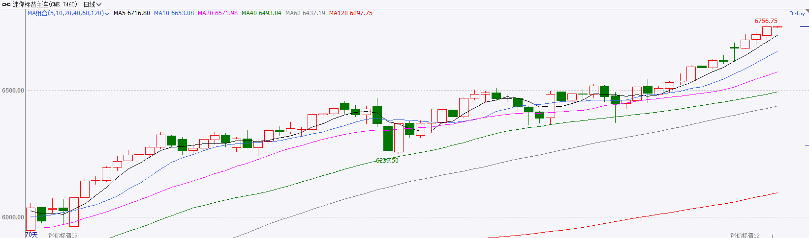

资料来源：Wind、瑞达国际

**富时中国A50**

截至9月22日，富时中国A50指数上涨0.45%至15016.52；新交所富时A50期指主力合约上涨0.19%至15028。海外方面，美联储如预期降息25个基点，会后采取了鸽派声明与鹰派发布会相结合的方式，人民币受消息影响近期小幅走弱。国内方面，经济基本面，8月份，国内社零、固投、进出口、规上工业增加值增速均较前值明显回落且弱于市场预期，房地产市场亦呈现加速走弱态势；金融数据上，8月末M2同比增长8.8%，M1同比增长6%，M1-M2剪刀差大幅收窄，创2021年6月以来最低值，背后或反映出居民消费意愿的持续好转。政策端，在银行净息差处于低位的背景下，LPR报价维持不变符合市场预期。整体来看，8月经济数据仍然承压，房地产对固投产生明显拖累，以旧换新政策效果边际减弱也令社零承压，然而此前公布的金融数据显示出居民正由超额储蓄转向增加消费，由于金融数据有一定领先效果，预计将反映在后续的经济数据中。最后，虽然鲍威尔的鹰派言论令人民币短线承压，但点阵图显示年内还将有两次降息，后续人民币贬值压力预计减轻，也将为国内政策宽松提供空间，股指长期仍具备上涨潜力。策略上，建议轻仓逢低买入。

图表3：富时中国A50走势图

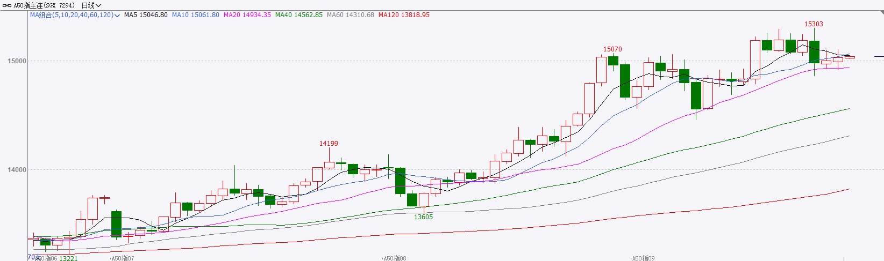

资料来源：Wind、瑞达国际

**铜**

隔夜COMEX铜震荡偏强，报收4.51元/磅，涨跌幅+0.51%。国际方面，美联储博斯蒂克：当前没有太多理由进一步降息，预期今年只降息一次；穆萨莱姆：进一步降息的空间有限。如果通胀风险增加，将不会支持进一步降息；哈玛克：在解除政策限制时应非常谨慎，我对中性利率的估计属于较高的那一批；米兰：认为适当的利率处于2%的中间区域。目前不支持对2%的通胀目标进行调整。国内方面，央行行长潘功胜：关于“十五五”及下一步金融改革的内容，将在中央统一部署后作进一步沟通；对于美联储降息，中国货币政策坚持以我为主、兼顾内外平衡。库存方面，截至9月22日，COMEX铜库存为318285短吨，环比+1511短吨；LME铜库存为145375吨，环比-2275吨；SHFE每日仓单29893吨，环比-1945吨。美元美债方面，美元指数先涨后跌，结束日线三连涨，最终收跌0.38%，报97.30。基准的10年期美债收益率收报4.153%，对美联储政策利率敏感的2年期美债收益率收报3.622%。操作建议，纽铜主力合约轻仓逢低短多交易，仅供参考。

图表4：铜日线走势图

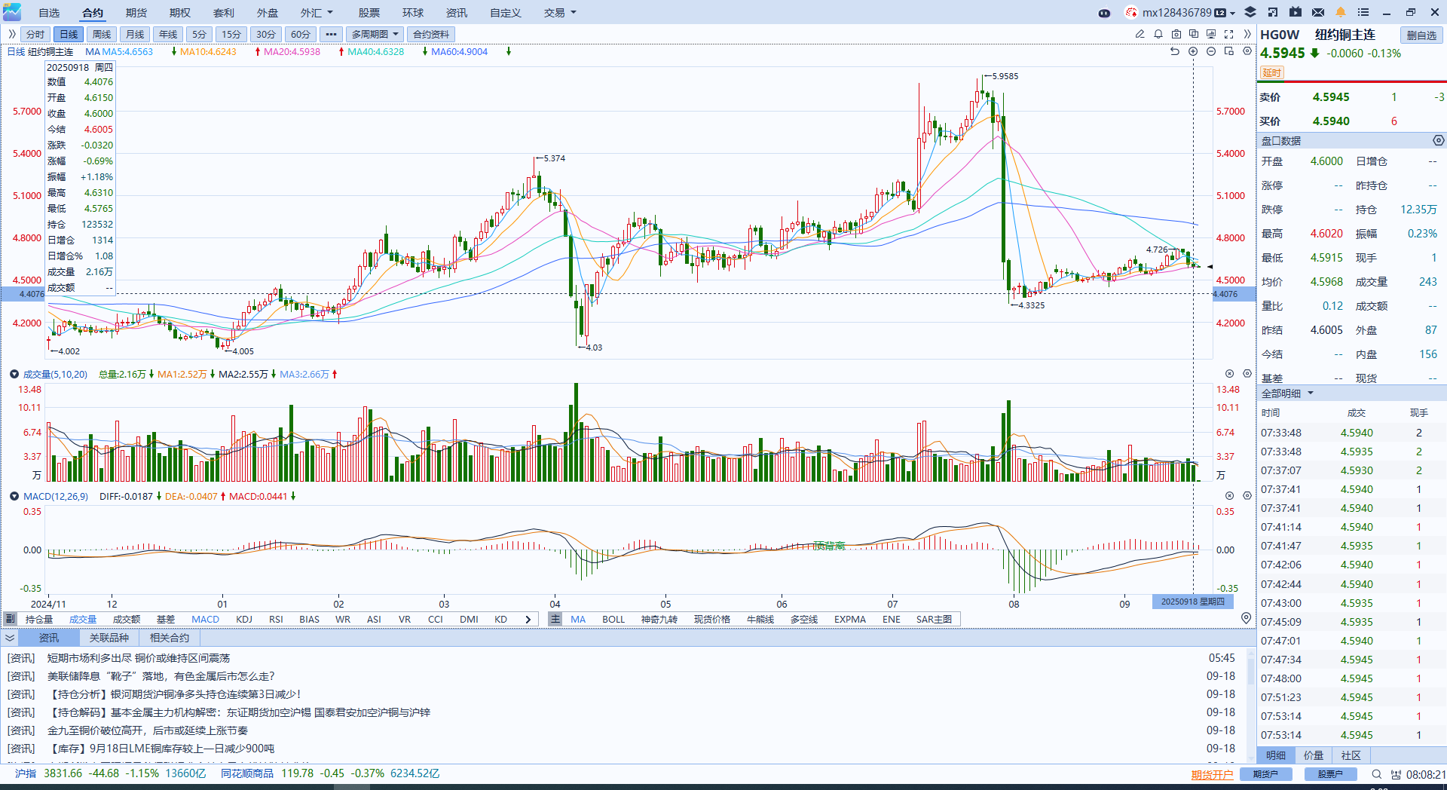

资料来源：Wind、瑞达国际

**黄金**

隔夜，国际贵金属期货普遍收跌，COMEX黄金期货跌1.07%报3678.2美元/盎司，COMEX白银期货跌0.12%报42.1美元/盎司，市场对于美联储会议表态的解读存在分歧，贵金属市场震荡加剧。此前美联储如期下调利率25基点，政策声明中对经济前景的判断出现显著转变，首次明确提及“上半年经济增长放缓、就业增长放缓、失业率小幅上升、通胀持续高企”表述，显示出对经济下行风险及通胀粘性的适度担忧，整体基调谨慎偏鸽。美国上周初请失业金人数录得近四年最大单周降幅。尽管首申数据有所改善，持续申领人数仍维持在190万关键水平上方，显示劳动力市场虽具短期韧性，但结构性问题依然存在，难以扭转整体放缓预期。FOMC降息决策公布后，贵金属市场维持承压回调态势，主要因为降息预期兑现导致多头资金流出，后续走势仍将取决于8月PCE个人消费支出数据的表现，以及联储官员后续的发言基调。短期来看，降息预期兑现后市场缺乏进一步的利多催化因素，导致部分多头资金流出，贵金属市场或进入震荡区间运行。策略方面，逢高轻仓试空，区间波段交易为主。COMEX黄金2512合约关注区间：3650-3700美元/盎司；COMEX白银2512合约关注区间：41.5-42.5美元/盎司。

图表5：COMEX黄金日线走势图

图表, 折线图, 直方图

AI 生成的内容可能不正确。

资料来源：Wind、瑞达国际

**ICE****棉花**

洲际交易所(ICE)棉花期货周一持稳，此前触及逾两周低位。ICE 12月棉花期货合约下跌0.07美分，或0.09%，结算价报每磅66.22美分。

国际方面，据美国农业部(USDA)报告显示，2025年9月5日-9月11日，美国2025/26年度陆地棉净出口签约量为4.22万吨，较前周增长44%，较前四周平均值增长13%，签约量净增来自越南、印度、马来西亚、土耳其和巴基斯坦，中国签约进口998吨。美国2025/26年度陆地棉装运量为2.73万吨，较前周减少8%，较前四周平均值减少8%。当周美国棉花出口签约量增加、装运量速度下滑。美棉主力价格关注上方压力74美分/磅，下方支撑56美分/磅。建议 ICE 12月期棉短期暂时观望。

图表6：ICE美棉主力合约价格走势图

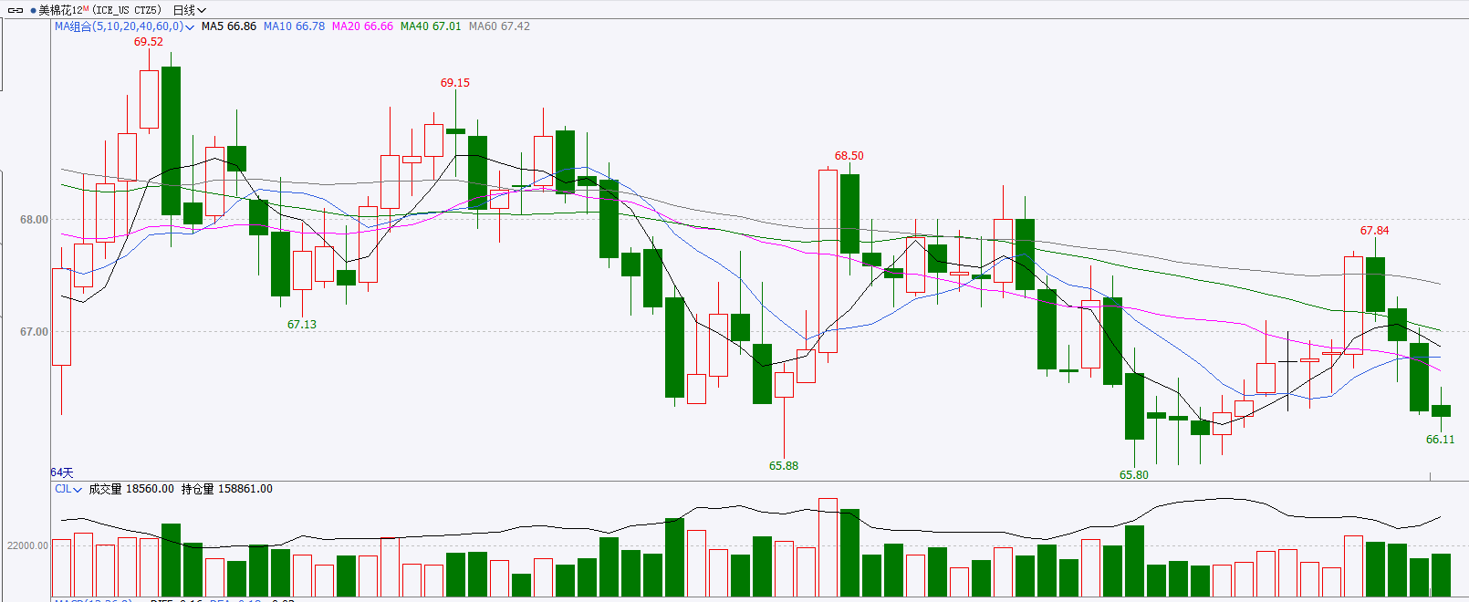

资料来源：Wind、瑞达国际

**ICE原糖**

洲际交易所(ICE)原糖期货周一下跌，受供应前景拖累。ICE交投最活跃的3月原糖期货收跌0.21美分，或1.40%，结算价报每磅15.25美分。

国际方面，据巴西蔗糖工业协会Unica称，2025年8月下半月巴西中南部地区压榨甘蔗5006万吨，同比增长10.686%；产糖387万吨，同比增长18.21%；25/26榨季(25年4月-26年3月)截至9月1日中南部累计压榨甘蔗403942千吨，同比下滑4.78%，累计产糖2675.8万吨，同比下滑1.92%；累计制糖比例为52.76%，去年同期为49.09%。以上数据可以看出，8月下半月巴西产糖数据大体符合预期，产糖进度有所加快。

美糖主力价格关注上方压力16.6美分/磅，下方支撑14.00美分/磅。建议3月 ICE 期糖短期观望。。

图表7：ICE原糖主力合约价格走势图

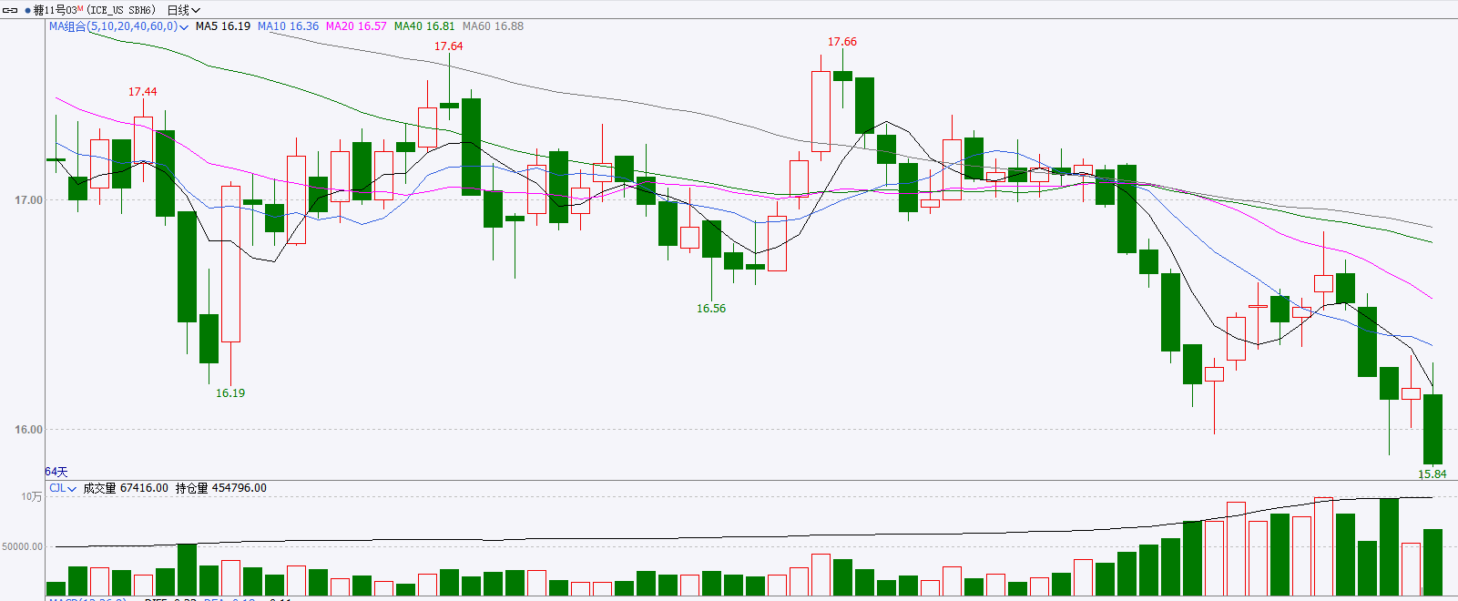

资料来源：Wind、瑞达国际

△ 免责声明

此报告由瑞达国际所编制。本报告采用之资料及意见均相信可靠及准确，但本公司并不对各分析或有关资料之可靠性及准确性作出全面性保证。本报告只供客户或读者作参考之用，客户或读者不应完全依靠本报告内容作为投资准则。

本报告之资料及意见如有任何更改，恕不另行通知。本报告并非及并无意图构成任何作价或招揽进行买卖本报告 提及的商品。本公司不会对任何因依靠本报告作出任何买卖而引致之任何损失承担任何责任。



24小时客服电话： 00852 - 25342000/86 - 13603059885

24小时传真电话： 00852 - 25632368

客服邮箱： cs@ruida- int . com

客服QQ： 203195058/2938472186

网址：www. ruida- int . com

地址: 香港湾仔菲林明道8号大同大厦17楼05 - 06室